Actividad #1

Diego Armando Porto Ramos
C.C. 1039474932

Programación Orientada a Objetos

Profesor:
Walter Hugo Arboleda

Universidad Nacional de Colombia
Sede Medellín
2026

Ejercicio #1
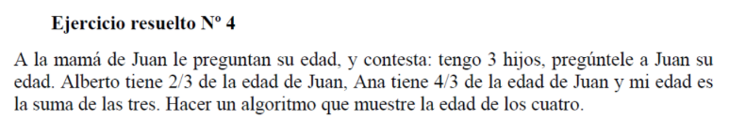
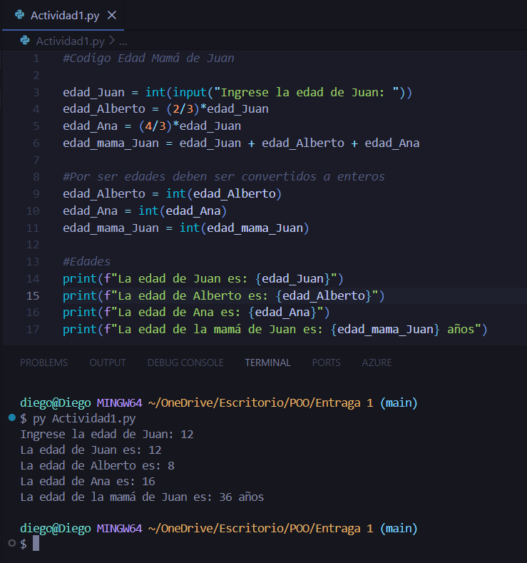
Repositorio GitHub:
https://github.com/DiegoPortoR/Programacion-Orientada-a-Objetos/blob/main/Entraga%201/Actividad1.py

Ejercicio #2
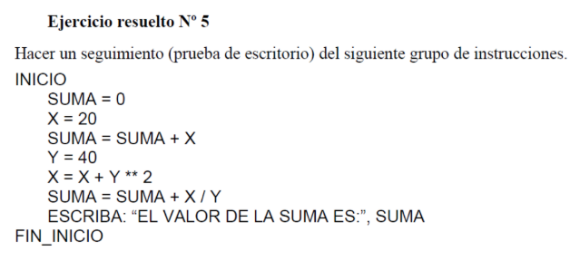
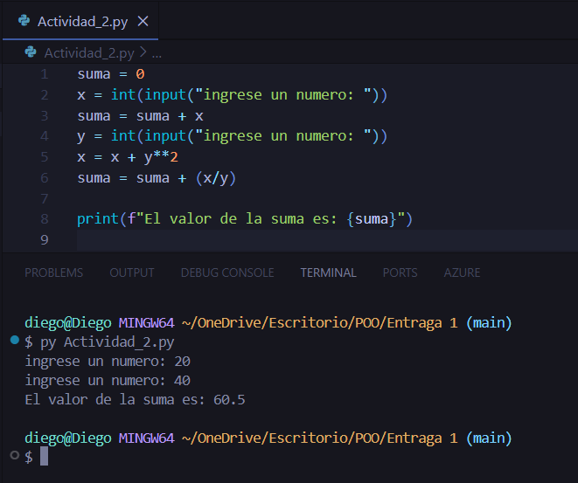
Repositorio GitHub:
https://github.com/DiegoPortoR/Programacion-Orientada-a-Objetos/blob/main/Entraga%201/Actividad_2.py

Ejercicio #3
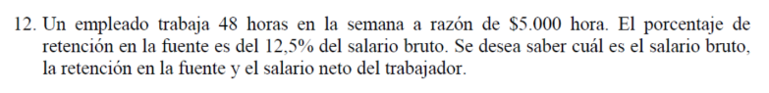
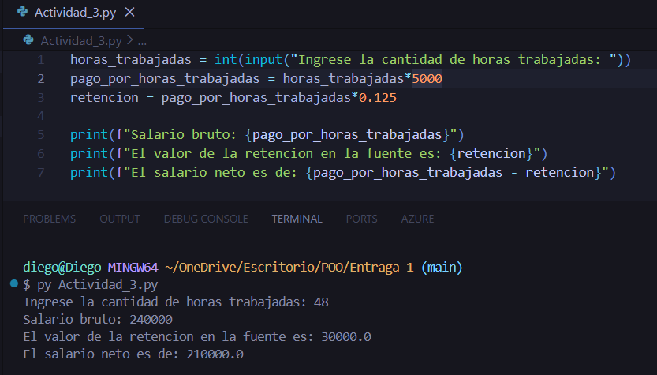
Repositorio GitHub:
https://github.com/DiegoPortoR/Programacion-Orientada-a-Objetos/blob/main/Entraga%201/Actividad_3.py

Ejercicio #4
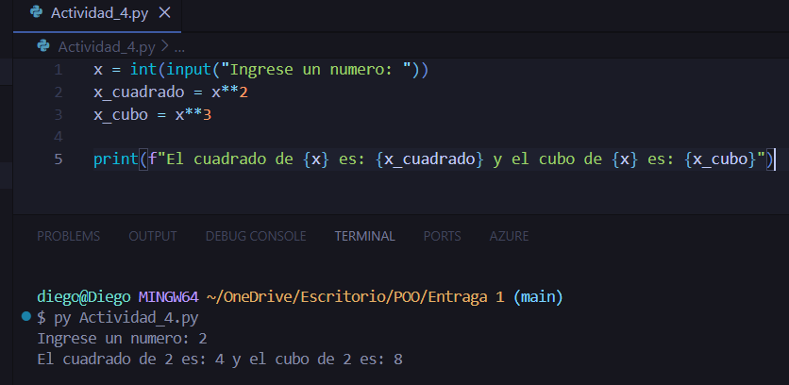
Repositorio GitHub:
https://github.com/DiegoPortoR/Programacion-Orientada-a-Objetos/blob/main/Entraga%201/Actividad_4.py

Ejercicio #5
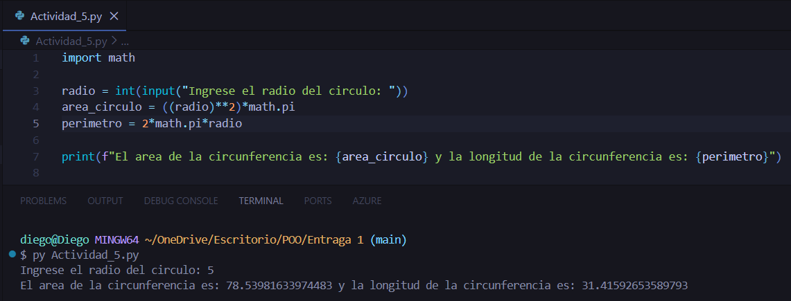
Repositorio GitHub:
https://github.com/DiegoPortoR/Programacion-Orientada-a-Objetos/blob/main/Entraga%201/Actividad_5.py

